《銀色滑雪六日》
逸歡旅遊-滑雪趣‧忠州碎冰船‧阿酷兒水世界
樂天世界塔‧樂天世界‧幻多奇秀

航班參考

航段 | 航空公司 | 航班號碼 | 起訖城市 | 航班起訖時間
去程 | 國泰航空 | CX420 | 台北/仁川 | 17:00 ~ 20:45
回程 | 國泰航空 | CX421 | 仁川/台北 | 09:20 ~ 11:10

行程內容

第一天 桃園國際機場仁川(永宗國際機場)
懷抱著對北方國度－韓國的憧憬，搭機抵達韓國最新【仁川永宗國際機場】。隨後由專人專車帶您前往飯店入住休息，為明天起一連串精采的行程做好準備！
 | X |  | X |  | 機上精緻簡餐
 | 仁川SJ DESIGN商務飯店或同級
第二天 滑雪場滑雪(滑雪樂.堆雪人.打雪杖)含雪場門票+雪具(雪橇、雪杖、雪鞋)或雪盆二選一滿天下空中走廊SKY WALK阿酷兒SPA溫泉水世界(含自由券)
【滑雪場】開始學習滑雪囉!!包含雪場門票及雪具(雪橇、雪杖、雪鞋)或雪盆二選一，讓我們在導遊的指導之下由穿雪鞋開始到練習走路煞車，跌倒，滑行，讓您嘗試一下前所未有的滑雪之樂，如果滑累了您還可在此堆堆雪人或是和大打雪仗也是一種不同的感受。讓您在短時間內掌握滑雪的竅門，盡情享受無拘無束奔放的滑雪樂趣，也逐漸體會到滑雪之速度快感，當中您會有前所未有的不同體驗！(可依個人需要租用雪衣、雪褲費用韓幣$20000)
【滿天下空中走廊SKY WALK】於2017年7月14日正式開放驚奇又刺激的天空歩道，萬壑千峯展望台上有三個方向的天空步道，站在垂直120公尺高的高強度透光玻璃形成的瞻望台上眺望，走在上面就像走在半空中一般，感覺驚險又刺激，此處最特別的是可以把南漢江及小白山的風景盡收眼底。
【阿酷兒SPA溫泉水世界(含自由券)】園內設有溫泉游泳池、潑水池、人蔘池、茉莉池、拉頓池、按摩池及各式養生烤箱及SPA，任您享用世上最先進的水上娛樂、養生設備應有盡有浪漫的氣氛，讓人如置身南美州熱情洋溢的世界裡，您不妨暫時拋開城市的尖囂與雜務，來尋找一份屬於自已的純粹快樂。(請貴賓自備泳衣、泳帽)
※【滑雪場注意事項】
1：享受滑雪樂趣的同時，請務必聽從指導員(導遊)的指導，並注意安全。
2：滑雪場行程請貴賓攜帶禦寒衣物並穿著球鞋。冬季韓國冰天雪地，小心路滑，請穿著防滑鞋，如球鞋或橡膠鞋，皮鞋及高跟鞋不適宜，滑雪時請穿著防水的褲子及防水外套或防水手套，以防您在滑倒衣服溼了受寒，也依滑雪場規定是否自行自費租借雪衣、雪褲、護目鏡及購買手套。
滑雪場貼心小叮嚀 : 滑雪活動本身具備一定風險，在參與旅遊行程內之滑雪活動時，建議您衡量自身身體狀況及滑雪技能、並依照導遊及工作人員之指導、及滑雪場之安全規定，進行滑雪活動，以維護您與他人安全。如於活動操作上有任何疑問或需要協助之處，請隨時求助於導遊及工作人員或滑雪場工作人員。
 | 飯店早餐 |  | 韓式炭火燒肉+道地小菜 |  | 香魚火鍋+道地小菜
 | 五星級 丹陽大明渡假村(兩人一室，四人一戶)或同級
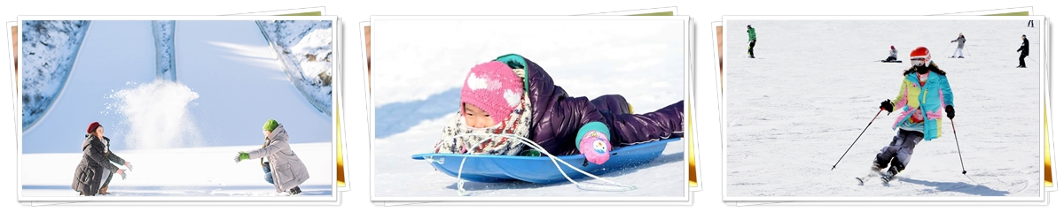
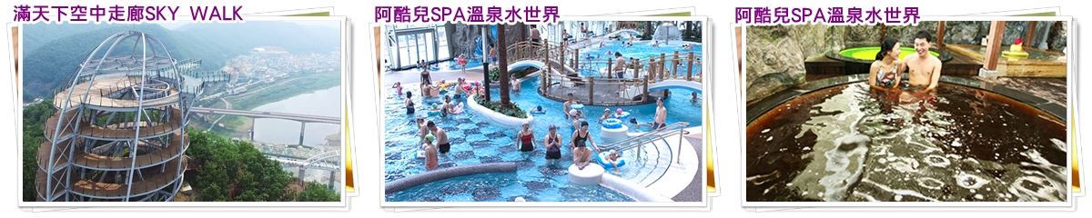
第三天 忠州湖遊船(碎冰船體驗)島潭三峰韓國新地標～樂天世界塔(不含電梯券)樂天世界LOTTE WORLD (含門票+自由券+夢幻遊行)
【忠州湖遊船(碎冰船體驗)】忠州湖是是將山谷封堵而形成的多功能湖，是韓國最大、最乾淨的湖。忠州湖勝地是國內第一號湖畔觀光勝地，建有各種運動設施和娛樂設施。忠州湖周邊有月岳山國立公園、清風文化遺蹟園、丹陽八景、古藪洞、水安堡溫泉等有名的旅遊勝地，吸引著許多遊客。在冬天遊覧忠洲湖，湖面上因天氣因素會結成薄冰，乘船在冰上潛潛而行，帶來的陣陣隆隆的聲響，特別添增遊覧氣氛！
備註：忠州湖碎冰船體驗需依天氣狀況，湖面結冰才會有碎冰體驗，如因天氣狀況湖面未結冰，遊船時無法碎冰體驗，敬請見諒。
【島潭三峰】湖島潭三峰是聳立在呈"S"形彎曲的南漢江中心部位的三塊岩石。在河流中心有三塊岩石聳立的景致大概只能在此才得一見。這裡有一個傳說。三塊岩石中中間的那塊大岩石是夫峰（又稱將軍峰）右邊的是妻峰（又稱兒峰）左邊的叫妾峰（又稱女兒峰）傳說就是有關這幾個名字的。過去有對夫婦相親相愛地生活著，但膝下無子。爲了生兒育女，只好娶了一妾，但這個小妾一懷上孩子就虐待和嘲諷正室。上天看了後就把他們都變成了石頭。也許正因爲有這樣的傳說，三塊岩石按順排列，實為奇觀。
【樂天世界塔(不含電梯券)】於2017年4月3日開幕的樂天世界塔為總樓高達555公尺的摩天大樓，內部設有高樓層觀景臺「Seoul Sky」，更有樂天飯店、住商兼用空間、辦公室、表演場地等設施，並且緊鄰複合購物中心「樂天世界塔購物城」以及「樂天世界」主題樂園，可以一次滿足旅遊、購物、娛樂、生活所需。尤其是在117~123樓的「Seoul Sky」可以一眼望盡整個首爾市區，景觀相當美麗，另外還可以透過透明玻璃等特殊設施，體驗到有如漫步在空中的感覺，這是一般首爾人也沒有的特別經驗。
【樂天世界LOTTE WORLD】位於首爾市內的世界級主題樂園，充滿冒險與神秘的樂天世界是一個無所不包的神奇世界，主要由室內的探險世界與室外的魔幻島組成。其中，探險世界作為世界上超大規模的最有名室內主題公園，以“地球村”為主題進行設計建造。園區內遍布40多項驚險刺激的尖端遊樂設施，每日的花車大遊行、舞台秀、激光秀等各種大小型表演讓人應接不暇。室外的魔幻島位於石村湖水中央，並以魔幻城堡為中心，在各種充滿異國風情的建築之中，有著如礦山車亞特蘭提斯、新高空鞦韆、70米自由落體等受年輕人歡迎的大型人氣遊樂設施。這裏不僅是《天國的階梯》、《浪漫滿屋》等經典韓劇的拍攝地，還擁有韓國最大的室內滑冰場(需自費參加)、新概念民俗博物館及3D視覺美術館、美食街等等。在樂天世界，足以與朋友家人度過激情澎湃幸福愉快的一天。炫動韓國之旅，怎能錯過充滿驚喜和歡樂的樂天世界。
 | 飯店早餐 |  | 馬鈴薯燉豚骨煲+道地小菜 |  | 方便遊玩，敬請自理
 | 仁川SJ DESIGN商務飯店或同級
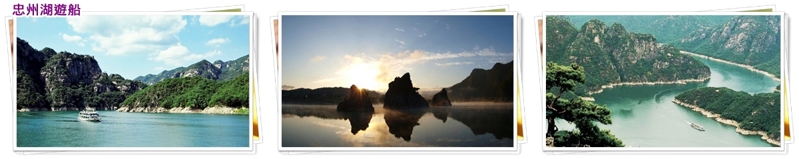
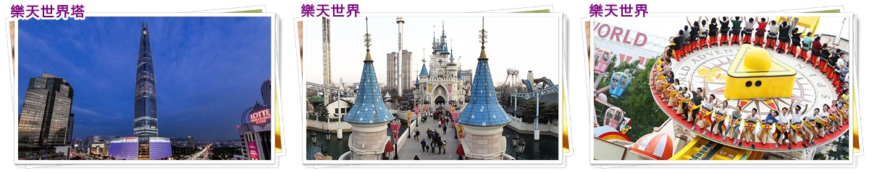
第四天 米其林指南推薦～北村韓屋村+三清洞(韓劇“孤獨又燦爛的神 鬼怪”拍攝地) 韓國傳統石鍋拌飯文化體驗高麗人蔘店彩妝店絕無冷場～Fanta-Stick幻多奇秀東大門美食探索+購物樂(保證停留2.5小時)
【北村韓屋村】米其林指南推薦．韓國必去之地。為保存了韓國傳統房屋，這裡有許多朝鮮時代(1392~1910)的兩班士大夫居住過的傳統宅邸，北村韓屋村位於景福宮、昌德宮和宗廟間，是與首爾一同走過600年歷史歲月的住宅區。緊鄰兩大宮闕之間的傳統韓屋聚落，依然能看到像樹枝般分岔的小巷弄，更可觀覽600年歷史都市的迷人風景。因此北村不是只為了提供觀賞的民俗村，而是以人們實際生活過的村子，如今這些建築活用於傳統文化體驗館或韓屋餐廳等，能夠間接感受朝鮮時代的氛圍。在此可感受到融合現代與傳統的美，體驗不同魅力的傳統文化，深受外國觀光客們喜愛。
【三清洞】曾被著名美國旅遊雜誌報導。是一條充滿藝術氣息的街道，到處可見藝術家和畫廊的身影，以及傳統韓屋改建成的畫廊、裝潢時髦咖啡廳和充滿鄉土風味的傳統料理餐廳等，以新興的文化藝術地區大受歡迎，這裡也是外國觀光客必遊之地。
【韓國傳統石鍋拌飯文化體驗】石鍋拌飯體驗館為遊客展示新概念的綠色健康飲食方式。遊客在體驗製作石鍋拌飯時，提供韓式圍裙，讓遊客能夠更加享受體驗的樂趣。
※石鍋為教學體驗用，享用餐點時非石鍋。
【韓國的國寶~高麗人蔘店】您可聽取國寶人參栽種製造並可選購各式人蔘產品。
【Fanta-Stick幻多奇秀】是將打擊樂、管絃樂、B-Boy、舞蹈、四物農樂等韓國代表的元素賦以現代的感覺，重新詮釋的公演。Fanta呈現出弦樂家族的神秘、夢幻氣氛，Stick則象徵打擊樂家族充滿動感的活力。Fanta-Stick除了代表兩大家族外，同時蘊含公演的所有元素。 弄壞上天賜予的‘鼓’而變成鬼四處徘徊的國樂鬼家族唯一的心願，就是‘創作100分的音樂!’為了創作100分的音樂而必須請求打擊樂家族的幫忙，但是…兩個家族竟是世仇。為了奪得藏有打擊樂家族演奏秘訣的‘秘笈’展開了一場 live music對決。美麗的愛情故事在那之間萌芽，人類家族與鬼神家族展開韓國版的‘羅密歐與茱麗葉’以喜劇方式呈現的Fanta-Stick。
【東大門綜合商場】東大門最早是以首爾以外的其它城市的商人為對象，做大量的批發，所以價格比較便宜，但現今，這裡已是著名的觀光景點，每棟大樓，層層皆有新奇流行之物，所以光是鎖定一棟，都足以讓你逛到腳酸，喜愛採買的您，這兒可是聖地啊!!!
 | 飯店早餐 |  | 韓國傳統石鍋拌飯+季節小菜+枳椇子茶+甜點 |  | 方便逛街，敬請自理
 | 仁川SJ DESIGN商務飯店或同級
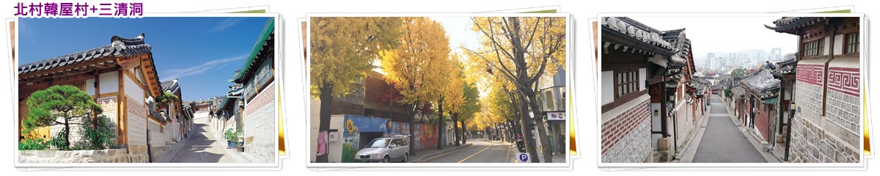
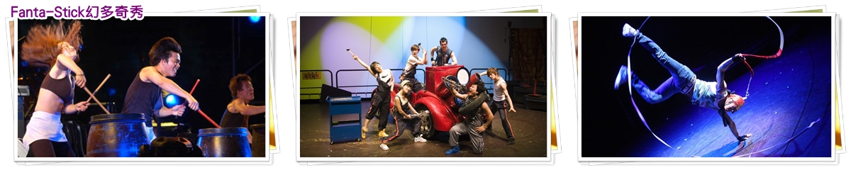
第五天 N首爾塔(不含電梯券)+愛情鎖牆(韓劇“藍色大海的傳說”拍攝地)韓國文化體驗：泡菜+海苔+韓服體驗金浦OUTLET名品折扣街高麗護肝寶土產店首爾明洞美食探索+購物樂(保證停留2.5小時)
【N首爾塔】韓劇“藍色大海的傳說”拍攝地，從1980年起對大眾開放的首爾塔，不僅是首爾的象徵，更是眺望首爾市區景觀的最佳去處。在首爾塔全新裝潢後，更是擺脫了老舊的外觀，以嶄新的面貌示人並改名為N 首爾塔有新(NEW)的意思。除了表演、展覽和影像設施，並有高級餐廳、咖啡廳入駐，形成一個複合型的文化旅遊空間，如今的首爾塔是到首爾的遊客必遊的一處景點。
【韓國文化體驗：DIY泡菜+海苔+韓服體驗】泡菜和海苔是韓國最具代表性的兩種食品，泡菜包括大白菜泡菜共有百餘種泡菜，材料主要是蘿蔔、黃瓜等各種蔬菜；海苔是在石頭裡長的海菜，把它乾燥來製作紫菜海苔，蛋白質很豐富，紫菜5張等於1個雞蛋，特別安排DIY泡菜，另提供品嚐傳統美味糕餅，還有讓您感受不一樣的韓國旅遊【傳統服飾體驗】貴賓均將成為今天的最佳男女主角，換上古代傳統的結婚禮服，於古色古香之傳統韓屋式的場景內，愉快的捕捉美麗的倩影。
【金浦OUTLET名品折扣街】現代名牌折扣購物金浦店：為現代百貨公司設立的第一間名牌折扣購物中心，鄰近金浦機場與首爾市區，購物環境舒適，約有230多間品牌專賣店供顧客在此滿足購物欲。
【高麗護肝寶】韓國特產護肝寶利用純正中藥草，研發出來的高麗護肝寶，證明對其B型肝炎有卓越的療效，在此以廠商價直接銷售顧客。
【土產店】販賣許多各式各樣的韓國當地名產，有美味泡菜、海苔、柚子茶、泡麵和糖果餅乾等，也都受觀光客的喜愛，您可選購一些回去贈送親友或自用，這裡絕對可以讓你大肆豐富的採購。
【首爾明洞】整個韓國流行指標的代表地區，舉凡國內外知名品牌服飾、運動用品、流行文具雜貨等當年度最新流行時尚商品均可在這裡購買到。明洞的魅力，絕對令您難以招架，是個購物天堂。穿梭在巷內街角，韓國國民美食的香氣陣陣撲鼻，無論是老牌知名餐廳或是美味小餐館，都在誘惑著您速速入內大快朵頤一番。

 | 飯店早餐 |  | ★部落客推薦★  荒謬的生肉~超厚五花肉吃到飽+大醬湯+季節小菜 |  | 方便逛街，敬請自理
保證入住 特二級五花 首爾鬧區
明洞T-MARK 或 仁寺洞CENTER MARK 或 東大門國都BEST WESTERN飯店
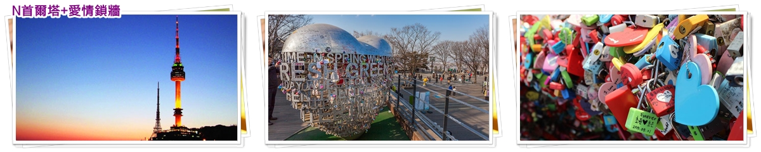
第六天 仁川(永宗國際機場)桃園國際機場
早上前往仁川永宗國際機場，辦理出境手續後，搭乘豪華客機飛返桃園國際機場，團員門互道珍重再見後，平平安安、快快樂樂地歸向闊別多日的家園，結束這次愉快的韓國六日之旅。
 | 機上精緻簡餐 |  | X |  | X
 | SWEET HOME

■以上行程及餐食請參考，如有所變動請以當地旅行社安排為準，但行程景點絕不會縮水。
行程注意事項

■領隊、司機、導遊，每位旅客每日服務費 NTD$ 200.（共計NT$1200.-）
■本行程最低出團為10人以上(含)，最多為38人以下(含)，台灣地區將派遣合格領隊隨行服務。
■行程中所包含的行程若客人不參加，則視為自動棄權，恕無法退費。
■韓國房型很少有三人房，如要加床，可能是給一大一小的床型，也有可能是行軍床，請見諒喔!
■韓國度假村房型為四人一戶，兩人一室；一戶裡有兩間房間，4位佔床位旅客入住，客廳、廚房、衛浴設備需與同戶的團員共用；若要需求兩人一戶的房型，可補房差升等。
■韓國飯店及渡假村因響應環保，請自行攜帶牙刷、牙膏、拖鞋、香皂、洗髮精及個人習慣性藥品。
■若有特殊餐食者，最少請於出發前三天（不含假日）告知承辨人員，為您處理。
■韓國觀光團體會有隨團服務的照相小弟(小妹)，以販售照片及服務為主，半工半讀，價格為一張5,000韓幣，旅客可視本身的需求，自由選購。
■本報價僅適用於持台灣護照旅客，若為韓籍人士或韓國華僑(持台灣護照，出生地為韓國者)或持外國護照的身份，報價另議。
■若為學生整團包團（23歲(含)以下）、特殊拜會團、會議參展團，不適用於本報價，須另行報價。
■在韓國，為響應環保、減少廢氣，汽機車及大型車停車超過3分鐘即須熄火及關閉引擎，否則將會被記點罰款。故司機會等客人上車後再開引擎及空調。
■韓國購物退(換)貨須知：在本公司團體行程所安排之購物站採買商品回台後，如有退(換)貨情形，請於回國後10天內，且商品需保持未開封之完整性，交予本公司！本公司義務性質協助處理，但旅客需自行負擔該商品價格之百分之十五的國際退貨手續費用。
■本報價是以雙人入住一房計算，若有單人或單人帶嬰兒或單人帶不佔床小孩報名參加，請補單人房差。
■如遇滿房，飯店住宿首爾區，原早餐內用則改為外用中韓式總匯自助餐。
專業的導遊，優秀的領隊、熱忱的服務、品質有保障 敬祝您~旅途愉快！

